* Zit achter een dier aan, **gaat dus op jacht.**
* Dit kan een roofdier of een mens zijn.
* Neemt de prooi gevangen of eet hem op.

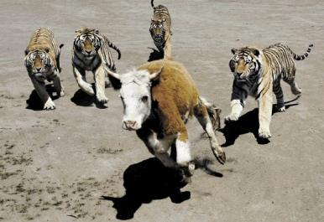

* Een dier wat achterna gezeten wordt.
* Slachtoffer.
* Wordt vaak opgegeten of gevangen genomen.

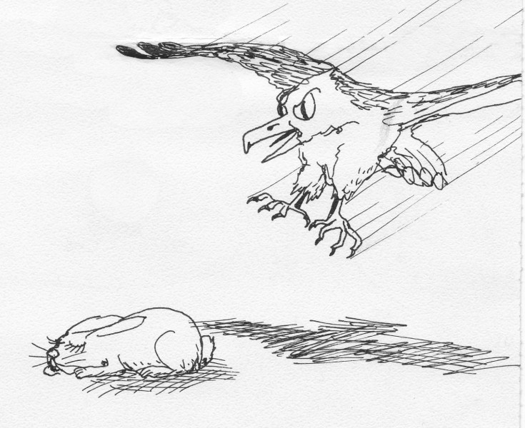

**DE JAGER**

**DE PROOI**